Міністерство освіти і науки України
НТУУ «КПІ ім. Ігоря Сікорського»
Навчально-науковий інститут атомної та теплової енергетики
Кафедра цифрових технологій в енергетиці

Лабораторна робота №1
з дисципліни
«Геометричне моделювання та комп'ютерна графіка»
Тема «Лінійні перетворення»
Варіант №19

Студента 4-го курсу НН ІАТЕ гр. ТР-22
Ющенка Андрія

КИЇВ 2025
Мета лабораторної роботи: Оволодіти лінійними методами перетворення плоских об’єктів.
Завдання: Створити систему моделювання плоского об’єкта з евклідовими, афінними тапроективними перетвореннями.
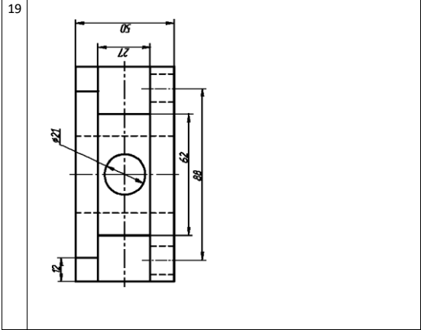
Хід роботи
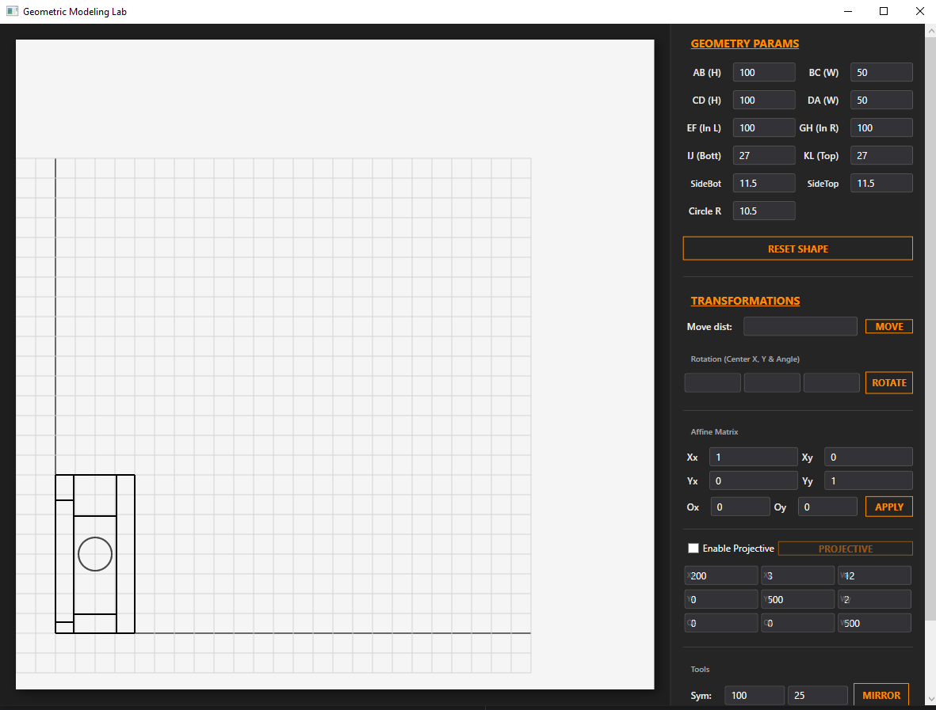
Матриці евклідових перетворень
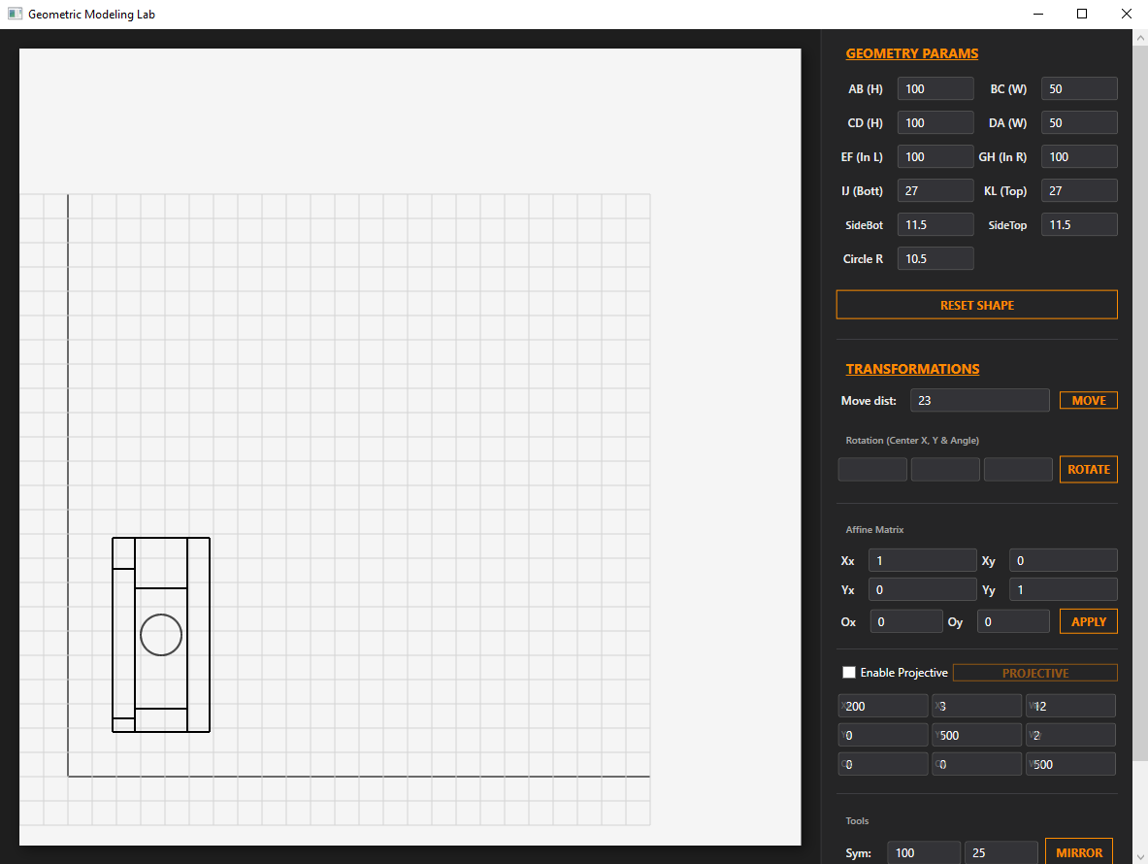
Матриця афінних перетворень
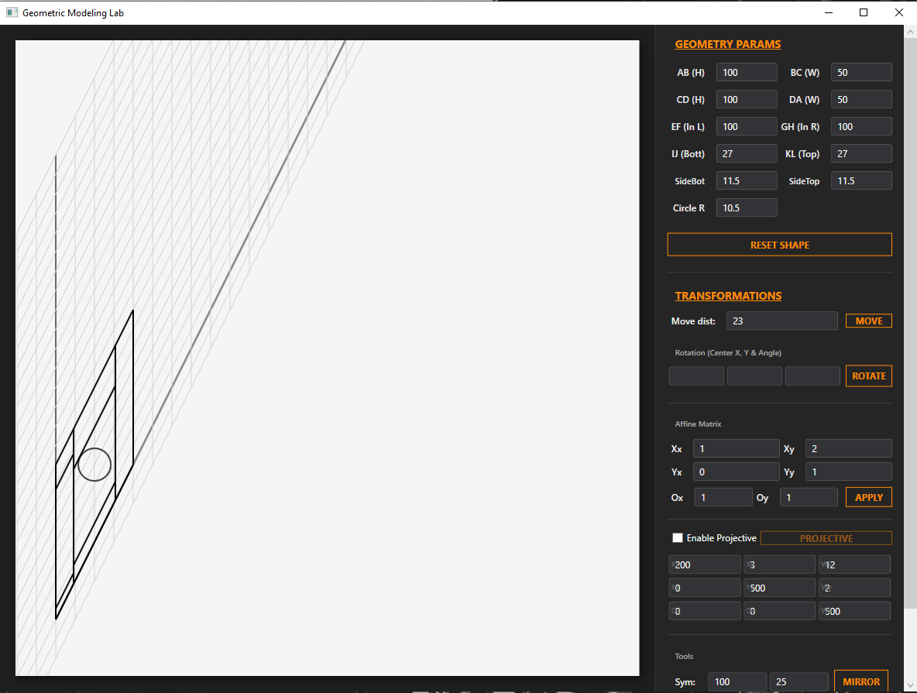

Матриця проективних перетворень.
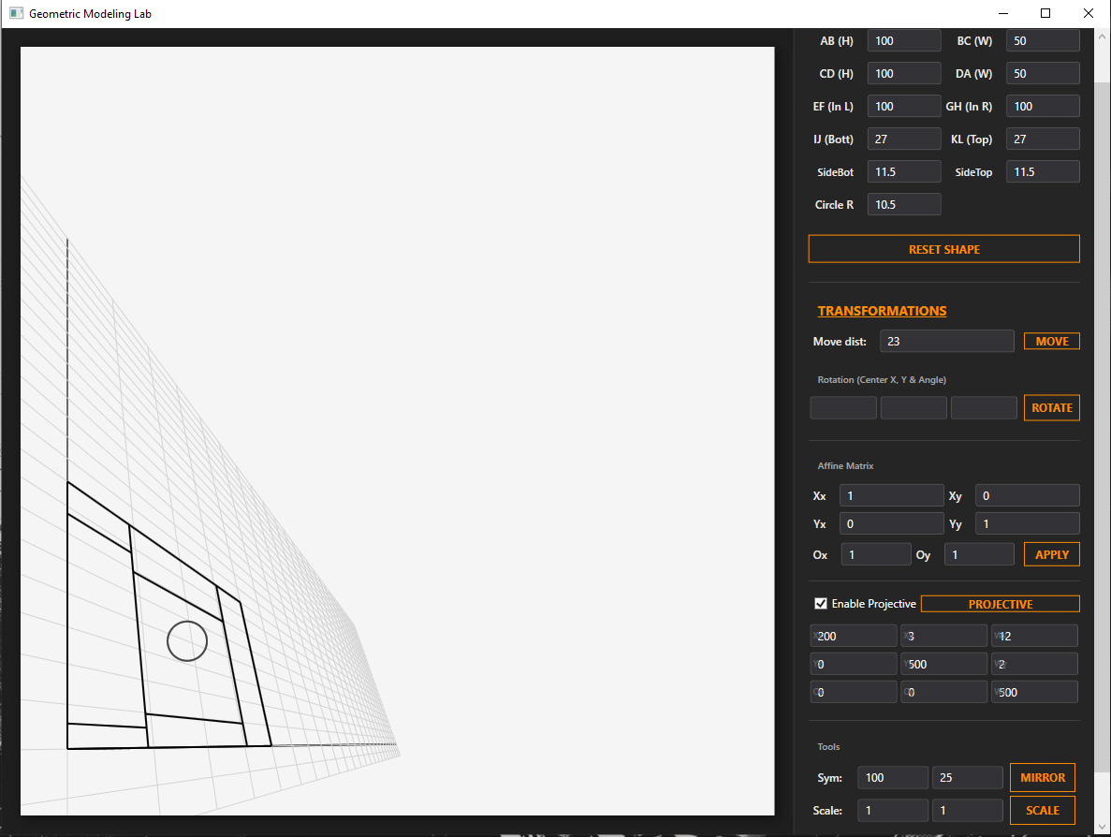
Код Матриці афінних перетворень:
using System.Windows;
using System.Windows.Media;
namespace lab1
{
public static class Affine
{
public static void Transform(Point X, Point Y, Point O)
{
var matrix = new Matrix();
matrix.M11 = X.X; matrix.M12 = X.Y;
matrix.M21 = Y.X; matrix.M22 = Y.Y;
matrix.OffsetX = O.X; matrix.OffsetY = O.Y;
// 1. Фігура
if (View.Points != null)
foreach (var point in View.Points) if (point != null) ApplyMatrix(point, matrix);
// 2. Коло
if (View.Circle != null)
foreach (var point in View.Circle) if (point != null) ApplyMatrix(point, matrix);
// 3. СІТКА І ОСІ (Щоб все рухалось разом)
// Головні точки осей (Чорні лінії)
ApplyMatrix(CoordinateSystem.O, matrix);
ApplyMatrix(CoordinateSystem.P1, matrix);
ApplyMatrix(CoordinateSystem.P2, matrix);
// Лінії сітки (Сірі лінії)
if (CoordinateSystem.XLines != null)
foreach (var point in CoordinateSystem.XLines) if (point != null) ApplyMatrix(point, matrix);
if (CoordinateSystem.YLines != null)
foreach (var point in CoordinateSystem.YLines) if (point != null) ApplyMatrix(point, matrix);
}
private static void ApplyMatrix(Point point, Matrix matrix)
{
if (point == null) return;
var vector = new Vector();
// Важливо: ми трансформуємо відносно поточного положення точки,
// тому XToSystem має брати поточні координати
vector.X = point.XToSystem();
vector.Y = point.YToSystem();
// Формула: НоваКоордината = Зміщення + (Вектор * Матриця) * Масштаб + ПочатковийЗсувЕкрану
// 50 і 750 - це ваші початкові Ox та Oy з Model/CoordinateSystem
point._x = (matrix.OffsetX + vector.X * matrix.M11 + vector.Y * matrix.M21) * Model.PixelsInSm + 50;
point._y = 750 - (matrix.OffsetY + vector.X * matrix.M12 + vector.Y * matrix.M22) * Model.PixelsInSm;
}
}
}
Код матриці проективних перетворень:
using System;
using System.Windows;
namespace lab1
{
public static class Proective
{
public static void Transform(Point X, Point Y, Point O, double wx, double wy, double wo)
{
// 1. Фігура
if (View.Points != null)
foreach (var point in View.Points) if (point != null) ApplyProjective(point, X, Y, O, wx, wy, wo);
// 2. Коло
if (View.Circle != null)
foreach (var point in View.Circle) if (point != null) ApplyProjective(point, X, Y, O, wx, wy, wo);
// 3. СІТКА І ОСІ
ApplyProjective(CoordinateSystem.O, X, Y, O, wx, wy, wo);
ApplyProjective(CoordinateSystem.P1, X, Y, O, wx, wy, wo);
ApplyProjective(CoordinateSystem.P2, X, Y, O, wx, wy, wo);
if (CoordinateSystem.XLines != null)
foreach (var point in CoordinateSystem.XLines) if (point != null) ApplyProjective(point, X, Y, O, wx, wy, wo);
if (CoordinateSystem.YLines != null)
foreach (var point in CoordinateSystem.YLines) if (point != null) ApplyProjective(point, X, Y, O, wx, wy, wo);
}
private static void ApplyProjective(Point point, Point X, Point Y, Point O, double wx, double wy, double wo)
{
if (point == null) return;
var vector = new Vector();
vector.X = point.XToSystem();
vector.Y = point.YToSystem();
double denominator = wo + wx * vector.X + wy * vector.Y;
if (Math.Abs(denominator) < 0.00001) denominator = 0.00001;
point._x = ((O.X * wo + X.X * wx * vector.X + Y.X * wy * vector.Y) / denominator) * Model.PixelsInSm + 50;
point._y = 750 - (O.Y * wo + X.Y * wx * vector.X + Y.Y * wy * vector.Y) / denominator * Model.PixelsInSm;
}
}
}
Код матриці евклідових перетворень:
using System.Windows.Media;
using System.Windows;
namespace lab1
{
public static class Euclidean
{
public static void Move(double n,double px)
{
foreach (var point in Model.Points)
{
point._x =point.X+n*px;
point._y =point.Y-n*px;
}
}
public static void Rotate(Point p, double angle, double px)
{
var matrix = new Matrix();
matrix.M11 = Math.Cos(angle * (Math.PI / 180));
matrix.M12 = Math.Sin(angle * (Math.PI / 180));
matrix.M21 = -Math.Sin(angle * (Math.PI / 180));
matrix.M22 = Math.Cos(angle * (Math.PI / 180));
matrix.OffsetX = (0 - p.X) * (matrix.M11 - 1) + p.Y * matrix.M12;
matrix.OffsetY = (0 - p.X) * matrix.M12 - p.Y * (matrix.M11 - 1);
foreach (var point in Model.Points)
{
var vector = new Vector();
vector.X = point.X;
vector.Y = point.Y;
point._x = matrix.M11 * vector.X + matrix.M21 * vector.Y + 1 * matrix.OffsetX;
point._y = matrix.M12 * vector.X + matrix.M22 * vector.Y + 1 * matrix.OffsetY;
}
}
}
}

